**دراسة تأثير مخاطر مشاريع التَّشييد على كلفتها باستخدام المنطق الضبابي**

**Studying the Impact of Risks on construction**

**Projects cost using fuzzy logic**

**م.مصطفى شريف السقا**

**جامعة دمشق – كلية الهندسة المدنية - قسم هندسة الادارة والتشييد**

**المقدمة :**

يقدّم هذا البحث دراسةً عن معظم عوامل الخطورة الرئيسة والفرعيَّة المؤثرة في كلف مشاريع التَّشييد، ودراسة تأثير هذه العوامل مجتمعةً على تغير كلفة المشروع؛ إذ دُرِسَ (35) مشروعَ تشييدٍ من مشاريع التَّشييد في سوريَّة عبر استبيانات، واستُخدِمَ المنطق الضبابي الّذي يمتاز بقدرته العاليَّة على التَّدرج بتقييم التأثير؛ حيث يساعد على التَّخفيف من التَّخمين الخاطئ بالزيادة أو النقصان وعلى التَّخلص منه، والممكن أن ينتج باستخدام طرائق التَّقييم التَّقليدي المتبعة سابقاً.

حُلِلَت البيانات اللفظيَّة الّتي تعدُّ أساس المنطق الضبابي، وحُوِّلت إلى مؤشرات ليصار قياسها، والخروج بنتائج ومخططات توضح تدرج نسب التَّأثير، وتوصيفها لفظيّاً وعدديّاً وضبابيّاً لكل عامل من العوامل لوحده، ولعامل التَّأثير النهائي والناتج عن تجميع العوامل جميعها، من خلال نموذج استدلال ضبابي.

هذه المخططات يُمكن الاستفادة منها في مرحلة الإعداد لدراسة أيّ مشروعٍ، ومعرفة تأثير كل عامل مسبقاً؛ لتفادي أي كلف غير محسوبة في أثناء العمل، والتحديد الدقيق للكلفة مسبقاً، أو حتى تقليل الكلفة من خلال تغير مواصفات العوامل ذات التأثير الكبير في الكلفة.

كما أظهرت الدِّراسة الفرق بين المنطق التَّقليدي والضبابي، وأظهرت الدقة الممكن الحصول عليها في تقدير زيادة الكلف الممكن أن تحدثَ نتيجةَ الأخطار التي قد يتعرض لها المشروع.

**Abstract:**

This research contains the study of main and secondary risk factors that affecting on construction projects cost , and this study contains the combined effect for all factors on projects cost; (35) construction projects in Syria were studied through questionnaires, ,and this study used the fuzzy logic which is characterized by its high ability to scaling the evaluateimpact;also It helps to reduce and eliminate the wrong guess, which can be produced when we use the traditional assessment methods which used previously.

The verbal data, which is the basis of the fuzzy logic, were analyzed and transformed into indicators to be measured, and to produce results and charts that show the gradation of the effect ratios, and describe them verbally, numerically, and fuzzy for each factor alone, and for the final effect factor resulting from the collection of all factors, through a fuzzy inference model.

These charts can be used in the preparation stage to study any project, and to know the impact of each factor in advance; to avoid any uncalculated costs during the work, and to determine the exact cost in advance, or even reduce the cost through changing the specifications of the factors that have a significant impact on the cost.

The study also showed the difference between traditional and fuzzy logic, and showed the accuracy that can be obtained in estimating the increase in costs that may occur as a result of the risks that the project may be exposed to.

**الكلمات المفتاحية :**

المنطق الضبابي، نموذج استدلال ضبابي، عوامل خطورة المشروع، مشاريع التشييد , تأثير المخاطر على الكلفة .

**Key Words:**

Fuzzy logic - fuzzy inference model - project risk factors- construction projects - risks effect on cost.

**أهميَّة البحث:**

إنَّ تغير كلفة المشروع في أثناء تنفيذه نتيجةَ المخاطر الّتي قد يتعرض لها قد يسبب فشل المشروع وعجزه، وقد وضِعَ سابقا الكثير من النماذج لتمثيل تأثير خطر المشروع على كلفته باستخدام أسلوب المحاكاة ونظريَّة الطّوابير والبرمجة الخطيَّة والكثير من الأساليب التي أعطت نتائج بعيدة عن الواقع وغير دقيقة في كثير من الأحيان، تأتي أهمية البحث في استبدال التَّقييم التَّقليدي لهذه العوامل بالتقييم الضبابي الّذي يمتاز بقدرته العاليَّة على التَّدرج بالتقييم، والتي ستساعد على التَّخفيف والتَّخلص من التَّخمين الخاطئ (بالنقصان أو الزيادة) لتأثير كل هذه العوامل على الكلفة و بالتالي الوصول إلى نتائج أدق لتأثير عوامل الخطورة على كلفة المشروع .

**هدف البحث:**

دراسة عوامل الخطورة المؤثرة على مشارييع التشييد وبيان تأثيرها على الكلفة باستخدام نموذج استدلال ضبابي يحدد تغير الكلفة الممكن أن يحدث لمشروعِ البناء نتيجةَ الأخطار التي قد يتعرض لها.

**منهجيَّة البحث:**

1. توصيف الإطار العام للدِّراسة.
2. مراجعة الدراسات السابقة لرؤية الأساليب المتبعة في البحث وتحديد أهم عوامل الخطورة .
3. استخلاص العوامل الأساسيَّة والثانويَّة المؤثرة في تغير كلفة المشروع.
4. إجراء استبيان لتحديد أهمية العوامل الرئيسية والفرعية .
5. تشكيل توابع العضوية لعوامل الخطورة بالإعتماد على أوزانها .
6. دراسة ظروف عينة من مشاريع التَّشييد (35) مشروعاً، من خلال استبيانات تم فيها تحليل البيانات اللفظيَّة؛ لتوصيف ظروف المشروع لكل عامل من العوامل .
7. دراسة تأثير كل عامل على الكلفة بشكل منفرد.
8. الخروج بنتائج ومخططات لكلّ عامل من العوامل لوحده، توضح تدرجَ نسب التأثير، وتوصيفها لفظيّاً وعدديّاً وضبابيّاً.
9. تجميع العوامل كلّها عبر نموذج استدلال ضبابي؛ لتقدير التأثير الكلي للعوامل مجتمعةً في تغير كلفة المشروع.
10. التَّحقق من النموذج ؛ وذلك من خلال مقارنة نتائج النموذج مع نتائج عينةٍ من الواقع.
11. مناقشة أهميَّة المنطق الضبابي.

**تحديد عوامل الخطورة وتقييمها**

بعد الإطلاع على الدراسات المرجعية واعتماد تصنيف المخاطر تبعاً لمصدرها تم تحديد أهم عوامل الخطورة المؤثرة في كلفة المشروع بسبعة عوامل رئيسة يندرج تحتها 33 عامل ثانوي كالآتي :

|  |  |
| --- | --- |
| **جدول 1 عوامل الخطورة الرئيسية المؤثرة على كلفة مشاريع التشييد** | |
| عوامل الخطورة الرئيسة المؤثرة في كلفة مشاريع التَّشييد | رقم العامل |
| عامل التَّصميم i1 | 1 |
| عامل الموارد i2 | 2 |
| عامل التَّغيرات الطّبيعيَّة i3 | 3 |
| العامل القانوني i4 | 4 |
| العامل الاقتصادي i5 | 5 |
| العامل الإداري i6 | 6 |
| العامل السياسي والاجتماعي i7 | 7 |

|  |  |  |
| --- | --- | --- |
| **جدول 2 عوامل الخطورة الفرعية المؤثرة على كلفة مشاريع التشييد الجزء الأول** | | |
| العامل الرئيسي | العامل الفرعي | العامل التابع للعامل الفرعي |
| عامل التصميم | تغير التَّصميم والمواصفات | - |
| أخطاء التَّصميم | عدم التَّوافق في التَّصميم بين مختلف الاختصاصات |
| عدم التَّوافق بين كميات الَّتصميم وكميات التَّنفيذ |
| عدم كفاية ووضوح المواصفات |
| عامل الموارد | اليد العاملة | نقص اليد العاملة |
| قلة الخبرة الفنيَّة للعمال |
| عدم التزام العمال بمدة العمل اليوميَّة |
| الآليات | تعطل الآليات |
| نقص الآليات |
| المواد | توريد مواد ليست بالجودة المطلوبة (مغشوشة) |
| عدم توافر المواد (الاحتكار) |
| سرقة المواد |
| عامل التَّغيرات الطّبيعيَّة | الظروف الجويَّة | - |
| العامل القانوني | وضوح بنود العقد | - |
| وضوح تشريعات العمل | - |
| سهولة الحصول على تراخيص العمل | - |

|  |  |  |
| --- | --- | --- |
| **جدول 3 عوامل الخطورة الفرعية المؤثرة على كلفة مشاريع التشييد الجزء الثاني** | | |
| العامل الرئيسي | العامل الفرعي | العامل التابع للعامل الفرعي |
| العامل الإقتصادي | دقة تسعير المواد في الكشف التَّقديري | - |
| التَّضخم الاقتصادي وارتفاع الاسعار | - |
| ارتفاع الضرائب | - |
| ارتفاع أسعار المحروقات | - |
| استمرارية التَّمويل من المالك | - |
| شدة المنافسة في أثناء تقديم عروض الأسعار | - |
| الالتزام في تسديد الكشوف | - |
| الملاءة الماليَّة لمقاولي الباطن | - |
| العامل الإداري | التَّنسيق والاتصال بين أطراف المشروع | - |
| تنظيم موقع العمل | - |
| خبرة المقاول | - |
| دقة تقدير الزمن اللازم للتنفيذ | - |
| جهوزيَّة وخلاء موقع العمل | - |
| توثيق أوامر التَّغيير | - |
| جهوزيَّة الاستشاري وتنفيذه للمهمات والتَّنسيقات المطلوبة منه | - |
| العامل السياسي والإجتماعي | الحرب | - |
| الرشوة والفساد | - |

- تم وضع استبيان وفق مقياس "ليكرت الخماسي" لمعرفة التباين في الأهميَّة بين العوامل الرئيسة، وما بين العوامل الثانويَّة للعامل نفسه , تضمن الاستبيان 5 درجات ( قليل جداً , قليل , متوسط , عالي , عالي جداً ) يمكن الاختيار بينها لتحديد ـتأثير كل عامل على الكلفة وفق رأي الخبراء كما في المثال التالي :

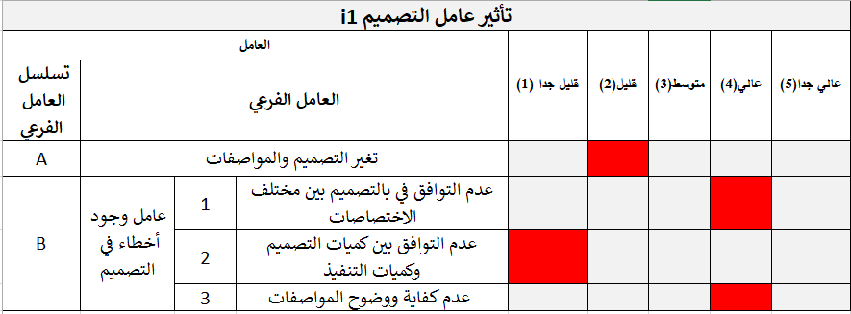**جدول 4 استبيان للحصول على أهمية العوامل**

- تم جمع التكرارات لكل العوامل ومن ثم حساب العلامات وفق المثال التالي :

**جدول 5 مثال عن تفريغ الااستبيانات**

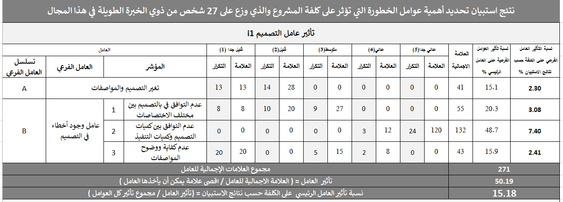جدول نتائج الاستبيان لعامل التصميم

- ومن ثم تم حساب كافة أوزان العوامل واهميتها والمبينة بالجداول التالية :

**جدول 6 علامات العوامل الرئيسة حسب نتائج الاستبيان**

|  |  |
| --- | --- |
| العامل | العلامة الكليَّة |
| عامل التَّصميم i1 | 15 |
| عامل الموارد i2 | 16 |
| عامل التَّغيرات الطّبيعيَّة i3 | 8 |
| العامل القانوني i4 | 7 |
| العامل الاقتصادي i5 | 22 |
| العامل الإداري i6 | 10 |
| العامل السياسي والاجتماعي i7 | 22 |
| المجموع | 100 |

|  |  |  |
| --- | --- | --- |
| **جدول 7 اوزان عوامل الخطورة الفرعية المؤثرة على كلفة مشاريع التشييد الجزء الأول** | | |
| العامل الرئيسي | العامل الفرعي | درجة تاثير العامل الفرعي |
| عامل التصميم | تغير التَّصميم والمواصفات | 2 |
| عدم التَّوافق في التَّصميم بين مختلف الاختصاصات | 3 |
| عدم التَّوافق بين كميات الَّتصميم وكميات التَّنفيذ | 8 |
| عدم كفاية ووضوح المواصفات | 2 |
| عامل الموارد | نقص اليد العاملة | 3 |
| قلة الخبرة الفنيَّة للعمال | 1 |
| عدم التزام العمال بمدة العمل اليوميَّة | 1 |
| تعطل الآليات | 2 |
| نقص الآليات | 1 |
| توريد مواد ليست بالجودة المطلوبة (مغشوشة) | 3 |
| عدم توافر المواد (الاحتكار) | 4 |
| سرقة المواد | 1 |
| عامل التَّغيرات الطّبيعيَّة | الظروف الجويَّة | 8 |
| العامل القانوني | وضوح بنود العقد | 3 |
| وضوح تشريعات العمل | 2 |
| سهولة الحصول على تراخيص العمل | 2 |

|  |  |  |
| --- | --- | --- |
| **جدول 8 اوزان عوامل الخطورة الفرعية المؤثرة على كلفة مشاريع التشييد الجزء الثاني** | | |
| **العامل الرئيسي** | **العامل الفرعي** | **درجة تاثير العامل الفرعي** |
| **العامل الإقتصادي** | دقة تسعير المواد في الكشف التَّقديري | **3** |
| التَّضخم الاقتصادي وارتفاع الاسعار | **4** |
| ارتفاع الضرائب | **2** |
| ارتفاع أسعار المحروقات | **2** |
| استمرارية التَّمويل من المالك | **4** |
| شدة المنافسة في أثناء تقديم عروض الأسعار | **2** |
| الالتزام في تسديد الكشوف | **3** |
| الملاءة الماليَّة لمقاولي الباطن | **2** |
| **العامل الإداري** | التَّنسيق والاتصال بين أطراف المشروع | **1** |
| تنظيم موقع العمل | **1** |
| خبرة المقاول | **2** |
| دقة تقدير الزمن اللازم للتنفيذ | **3** |
| جهوزيَّة وخلاء موقع العمل | **1** |
| توثيق أوامر التَّغيير | **1** |
| جهوزيَّة الاستشاري وتنفيذه للمهمات والتَّنسيقات المطلوبة منه | **1** |
| **العامل السياسي والإجتماعي** | الحرب | **12** |
| الرشوة والفساد | **10** |

**تشكيل توابع العضويَّة:**

- بعد تحديد جميع العوامل الرئيسية والفرعية المؤثرة على كلفة المشروع سندرس كل عامل على اعتبار أنَّ المتغير الضبابي في كل عامل هو ظروف المشروع وفق هذا العامل (ظروف المشروع وفق عامل التَّصميم).

- نعطي ثلاث قيم لغويَّة للمتغير الضبابي، ظروف المشروع وفق العامل ( جيدة, ومتوسطة, وسيئة)، ومنه هناك ثلاث مجموعات ضبابيَّة، لكل مجموعة تابع عضوية, أي مثلاً يكون للمتغير الضبابي ظروف المشروع وفق عامل التصميم ثلاث متغيرات ضبابية هي ظروف المشروع جيدة , ظروف المشروع متوسطة , ظروف المشروع سيئة .

- نعرف مؤشراً لتوابع العضوية، هو علامة ظروف المشروع.

- ستكون العلامة الكلية لظروف المشروع هي 100 علامة، مقسّمة على العوامل الرئيسة والفرعيَّة وفق الأوزان التي تم استنتاجها سابقاً .

**تابع عضوية عامل التصميم i1:**

نعرف مؤشراً لتابع العضوية وهو علامة ظروف المشروع وفق عامل التصميم والتي حصلنا عليها سابقاً 15 علامة

|  |  |
| --- | --- |
| **جدول 9 الحالة المعيارية (القياسية) لمؤشر عامل التصميم** | |
| علامة المشروع | ظروف المشروع وفق عامل التصميم |
| 0 | جيدة |
| 7.5 | وسط |
| 15 | سيئة |

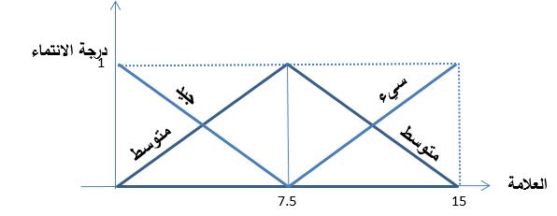

**مخطط بياني لتابع عضوية عامل التصميم**

وهكذا لجميع عوامل المخاطرة .....

**دراسةُ ظروف عيّنة من المشاريع:**

تمت دراسة (35) مشروعَ تشييدٍ من مشاريع التَّشييد في سوريَّة حيث تم تعبئة استبيان خاص بكل مشروع من قبل المهندس الذي نفذه وتم اعطاء علامات للعوامل الفرعية ومن ثم الرئيسية فكانت النتائج وفق ما يلي :

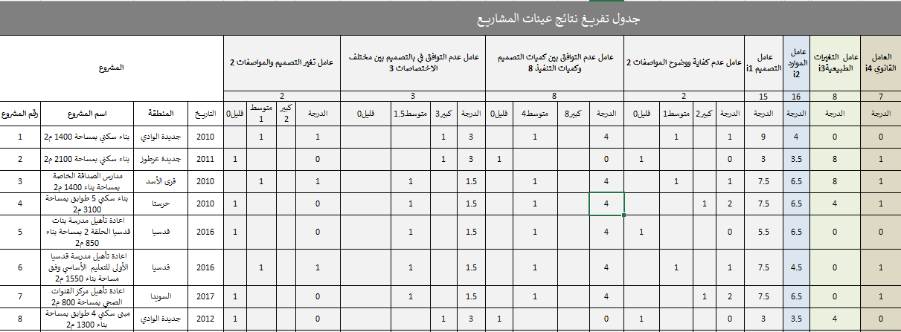**جدول 10 مثال عن تفريغ علامات المشاريع**

فعلى سبيل المثال المشروع الأول قام المهندس المنفذ بتعبة الاستبيان ل 33 عامل فرعي كل على حدى لتحديد تأثيره فكان رأيه أن ظروف المشروع وفق عامل تغير التصميم والمواصفات كانت متوسطة ووفق عامل عدم التوافق في التصميم كانت سيئة وهكذا بالتتالي لكل العوامل والمشاريع

ومن ثم تم حساب النسبة المئوية لتغير الكلفة ما بين الكلفة المرصودة للمشروع والكلفة الحقيقية النهائية للمشروع ( تم تثبيت نقطة عين للمشروع ألا وهي 1500 م2 من مساحة المشروع وقياس تغير الكلفة الحقيقي الذي حصل نسبةً لهذه المساحة وذلك للتخلص من التباين الممكن حصوله بتغير الكلفة نتيجة مساحة المشروع .

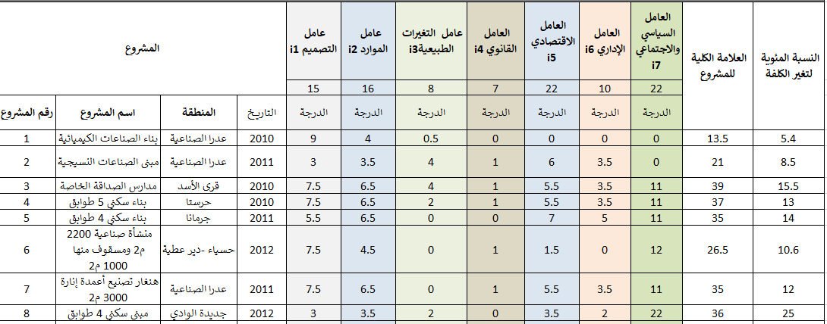تم تجميع علامات كل العوامل لكافة المشاريع المأخوذة وفق الجدول التالي :

**جدول 11 علامات عينة المشاريع ونسبة الزيادة في كلفتها (الجزء الأول)**

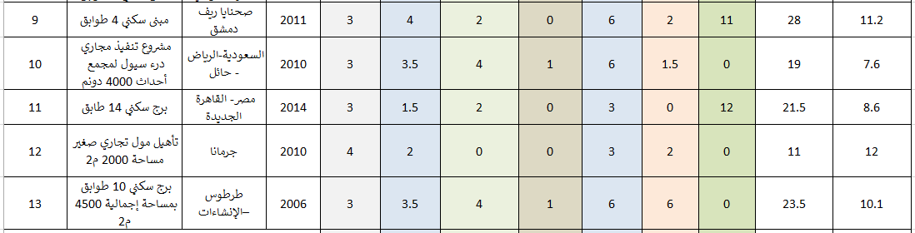

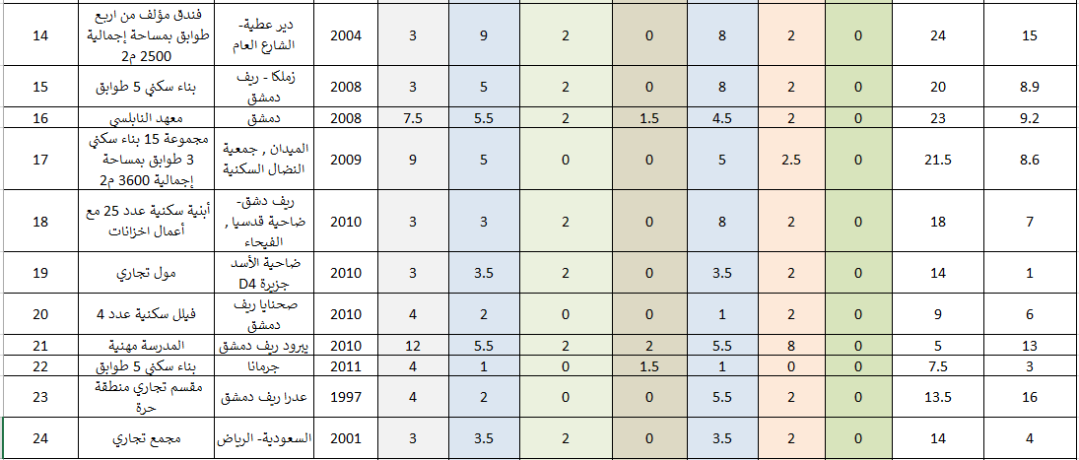

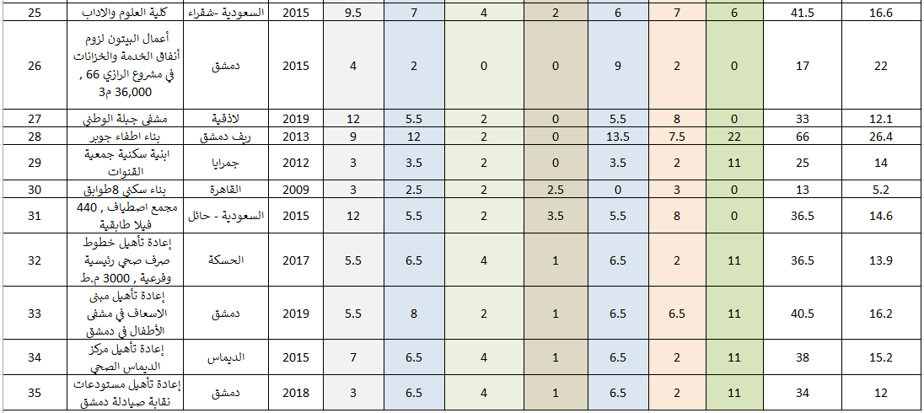

**جدول 12 علامات عينة المشاريع ونسبة الزيادة في كلفتها (الجزء الثاني)**

**دراسة تأثير العوامل على الكلفة**

بعد تحديد العوامل الرئيسة والمؤثرة على مشاريع التشييد، وبعد احتساب علامات المشاريع كافةً، ولكل عامل من العوامل، دُرِسَ تأثير كل عامل لوحده، بحيث فُرِزت المشاريع، واختيرت عدة حالات لمشروعين متشابهين بقيم العوامل جميعها، ومختلفين بعلامةِ كل عاملٍ لوحده، فمثلاً: لدراسة تأثير عامل التصميم، اُختيرت مشاريع عديدة، بحيث يمثّل كل مشروعين حالةً تتشابه بكل العلامات الأخرى لبقية العوامل، وتختلف من جهة عامل التصميم فقط :

**- دراسة تأثير عامل التصميم على الكلفة :**

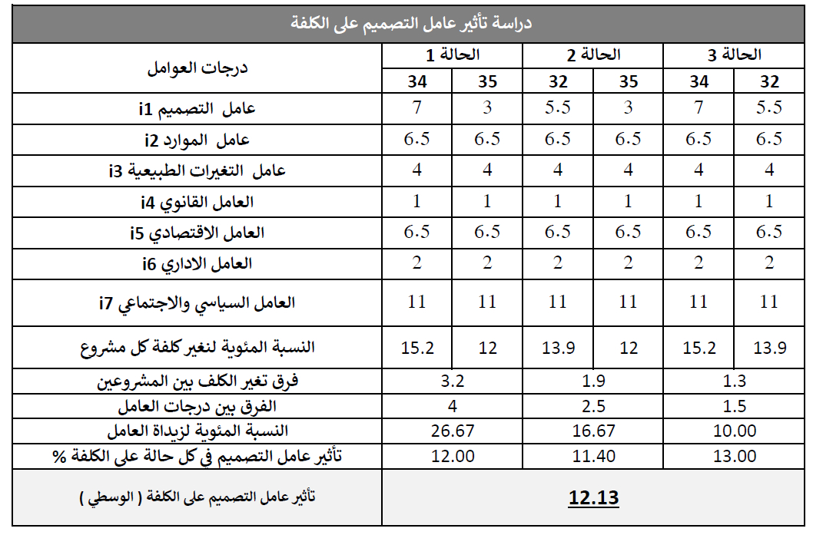تم أخذ حالات المشاريع 32,34,35 حيث أن هذه المشاريع تتشابه في درجات كل العوامل وتختلف في عامل التصميم

**جدول 13 دراسة تأثير عامل التصميم على الكلفة**

**- دراسة تأثير عامل الموارد على الكلفة :**

حيث تم احتساب النسبة المئوية لزيادة العامل بتقسيم الفرق بين درجات العامل على العلامة الكلية للعامل ففي الحالة الأولى مثلاً تم تقسيم الفرق بين درجات العامل 4 على 15 وهي الدرجة الكلية للعامل فنتج أن النسبة المئوية لزيداة العامل هي 26.67% أما تأثير عامل التصميم فتم حسابه عن طريق تقسيم تغير الكلفة 3.2 % على النسبة المئوية لزيادة العامل 26.67 فتكون النتيجة هي 11.99 % ومن ثم تم حساب الوسطي للحالات الثلاث , وبالتتالي تم حساب تأثير كافة العوامل بشكل منفصل على الكلفة وكانت النتائج وفق الجدول التالي :

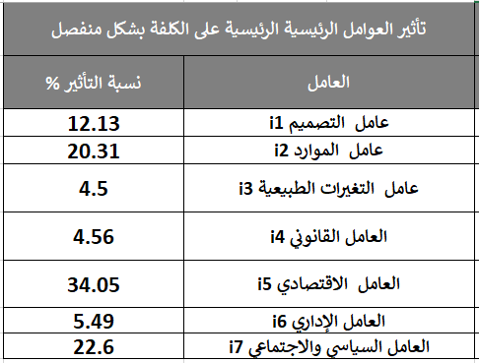

**جدول 14 تأثير العوامل الرئيسية على الكلفة بشكل منفصل**

يمكننا تلخيص جميع النتائج سابقا بمخططات تحدد التوصيف الكمي (بالدرجات) والتوصيف الوصفي وتدرّج التأثير و التقييم الضبابي والذي يتم احتسابه بدرجة انتماءه الى كل من المجال الجيد والمتوسط والسيء كما يلي :

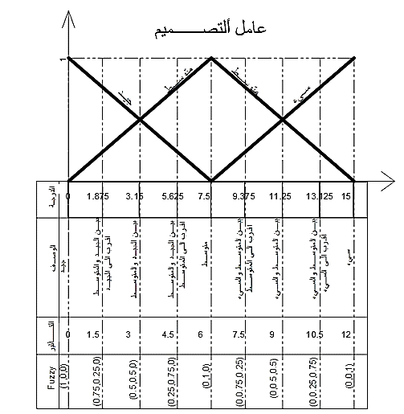

**مخطط بياني التوصيف الكمي والوصفي والضبابي لتأثير عامل التصميم**

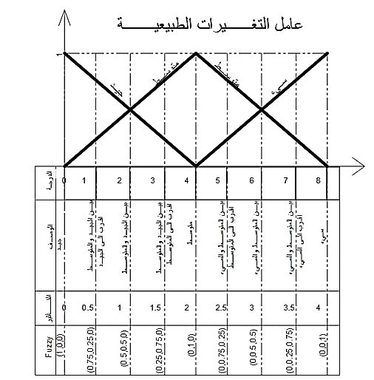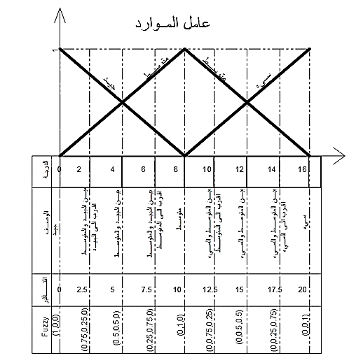

**مخطط بياني التوصيف الكمي والوصفي**

**والضبابي لتأثير عامل الموارد**

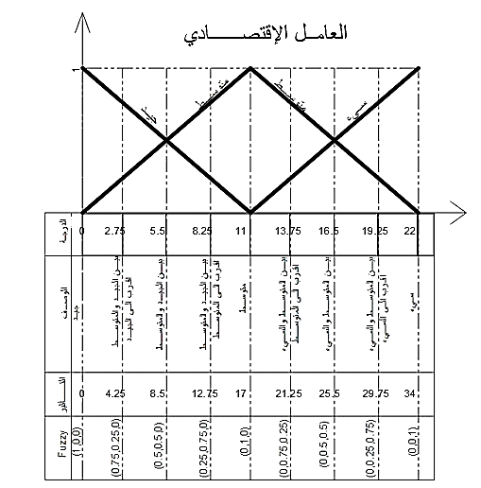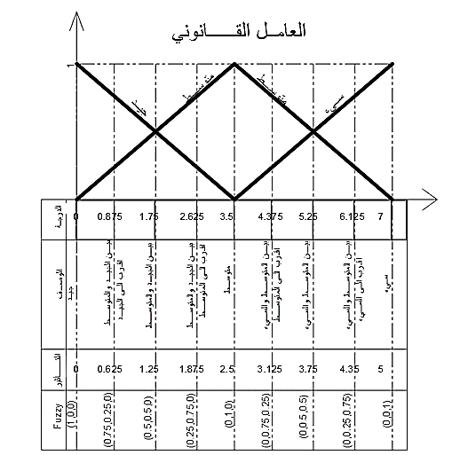

**مخطط بياني التوصيف الكمي والوصفي والضبابي**

لتأثير عامل التغيرات الطبيعية

**مخطط بياني التوصيف الكمي والوصفي**

**والضبابي لتأثير العامل القانوني**

**مخطط بياني التوصيف الكمي والوصفي**

**والضبابي لتأثير العامل الإقتصادي**

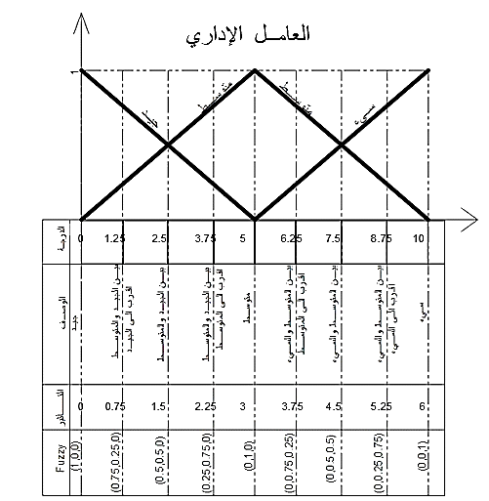

**مخطط بياني التوصيف الكمي والوصفي والضبابي لتأثير العامل الإداري**

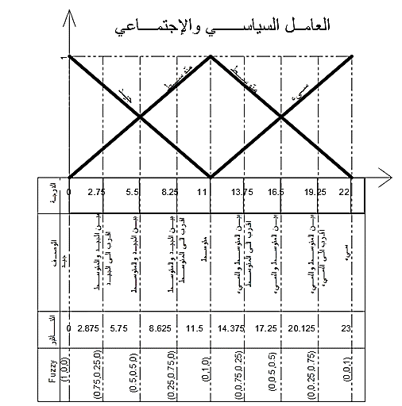

**مخطط بياني التوصيف الكمي والوصفي والضبابي لتأثير العامل السياسي والإجتماعي**

**عامل الكلفة النهائي:**

لتسهيل حساب الكلفة النهائيَّة الناشئة عن تراكبِ تأثير العوامل السّابقة مجتمعةً سنفرض وجودَ عاملٍ مركبٍ ناشئ عن تراكب تأثير كل عاملين مع بعضهما، وسيُحسَب وفق العلاقة الفيزيائيَّة الّتي تربط هذين العاملين كما هو موضح بالشكل:

**شكل بياني لتشكيل معيار الكلفة النهائي**

و سنفترض أنه لا وجود لأية علاقة فيزيائية بين العوامل وذلك لسهولة الحساب حبث أنه من الممكن دراسة هذه العلاقة في أبحاث قادمة ، ومنه لو فرضنا وجودَ عامل مركب $I_{12}$ يتعلق بتأثير التَّصميم $I_{1}$ والموارد $I_{2}$ مجتمعين، فإنَّه لحساب تأثير هذا العامل نعود لعلاقات الدوال الضبابيَّة علاقة الاتحاد؛ إذاً هذه علاقة كفاية يُمكن التعبير عنها بعلاقة .max

وعليه؛ لحاسب تأثير العامل المركب $i_{12}$ (الناتج عن تراكب تأثير عاملي التصميم $I_{1}$ والموارد $I_{2}$) مع تأثير العامل الثَّالث التَّغيرات الطَّبيعيَّة $I_{3}$، فإنَّنا نفترض وجودَ عامل مركب $I_{123}$ ناتج عن تراكب تأثير العامل $I_{12}$، وعامل التَّغيرات الطَّبيعيَّة $I_{3}$

وهكذا؛ لدراسة العوامل السابقة الرئيسة والثانويَّة جميعها، نفترض عدم وجود أيّ ارتباطٍ بينها، ومنه العلاقة بينها جميعاً علاقة استقلال، وبذلك يكون حساب تأثير العامل النهائي باعتماد علاقة الاتحاد؛ أي علاقة كفاية، بمعنى أنَّه يكفي أن يكون أحد العاملين سيئ، حتى يكون العامل المركب منهما سيئاً، ويُمكن التَّعبير عنها بعلاقة .max

**عامل الكلفة النهائي الضبابي:**

شُكِّلَ تابع العضويَّة لعامل الكلفة من خلال حساب الكلفة النهائيَّة، عبر عيّنة المشاريع الّتي جُمِعت في الدِّراسة من خلال دراستها، وذلك بعد احتساب العلامات للمشاريع كافة، وترتيب المشاريع من الأسوأ إلى الأحسن ظروفاً, ومن ثم تم اختيار المشاريع ذات أعلى العلامات (الأسوأ):

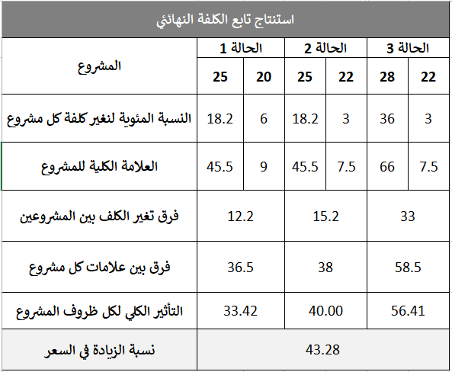**جدول 15 استنتاج تابع الكلفة النهائي**

جدول (4-7)جدول (4-7)

جدول

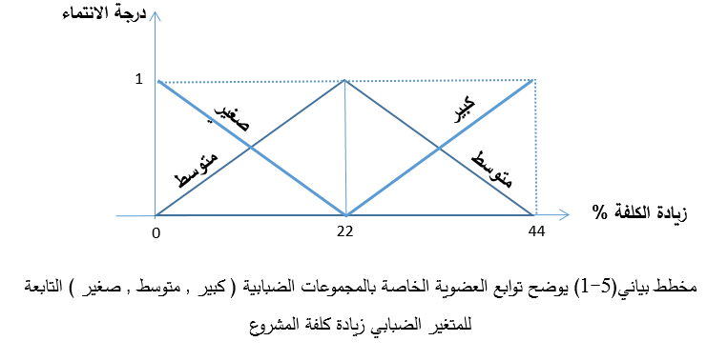

مخطط بياني

لتوضيح كيفيَّة الحساب نأخذ المشروع الآتي:

**جدول 16 نموذج عن علامات مشروع ودرجات انتماءه الضبابية**

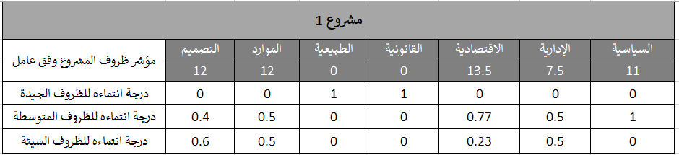

حيث تم تعبئة الاستبيان الخاص بالمشاريع وحساب علامات كل عامل لهذا المشروع فكانت علامة عامل التصميم 12 علامة والموارد 12 وهكذا... , ومن ثم تم اسقاط هذه العلامات على توابع العضوية الخاصة بالعوامل كما في المثال التالي للعامل الإقتصادي :

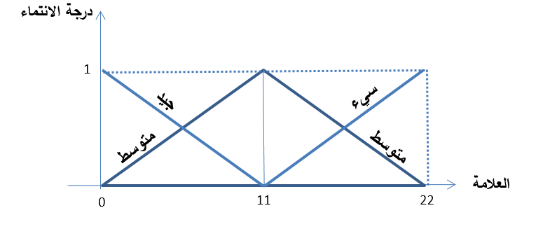

13.5

**مخطط بياني يوضح توابع العضوية الخاصة بالمجموعات الضبابية ( جيدة , متوسطة , سيئة ) التابعة للمتغير الضبابي ظروف مشرووع التشييد وفق العامل الاقتصادي**

ومن ثم يمكننا رياضياً ومن تشابه المثلثات استنتاج أنه عند علامة .513 تكون درجة انتماء المشروع للظروف المتوسطة هي 0.77 وللظروف السيئة 0.23 وهكذا لجميع العوامل .

بعد الحصول على درجات انتماء المشروع لكل متغير ضبابي ولكل عامل من العوامل ندخل هذه القيم على الجداول وفق ما يلي

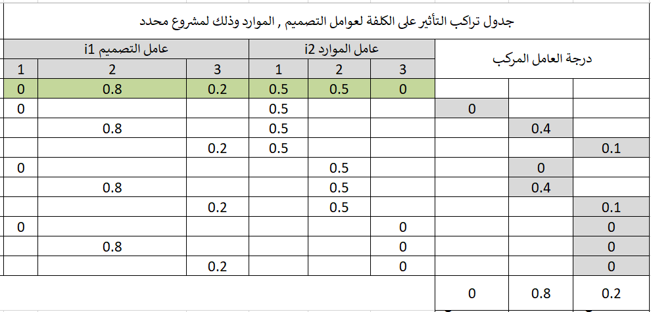**جدول 17 تراكب التأُثير على الكلفة لعوامل التصميم والموارد**

حيث ان الرقم 1 في السطر الثالث يشير إلى أن ظروف المشروع وفق عامل التصميم هي جيدة والرقم اسفله هو درجة الانتماء التي حسبناها سابقا ومن ثم هناك التسع الحالات التي ذكرناها في الفصل الرابع الصفحة 44 , فالسطر الرابع هو عندما تكون ظروف المشروع وفق عامل التصميم سيئة وظروف المشروع وفق عامل الموارد سيئة ستكون ظروف العامل المركب الناتج عنهما سيئة بدرجة انتماء يمكن حسابها عن طريق ضرب الدرجتين ببعضها كما ذكرنا سابقا في قواعد الاستدلال الضبابي, أما السطر الأخير فهو لتجميع النتائج لكل الحالات والتي يمكن حسابها عن طريق جمع كل الدرجات مع بعضها كم ذكرنا سابقاً في قواعد الاستدلال الضبابي , وكنتيجة لهذا الجدول يمكننا القول أن المشروع ينتمي للظروف المتوسطة وفق العامل المركب i12 وذلك بدرجة انتماء 0.8 كما ينتمي للظروف السيئة وفق هذا العامل المركب المركب بدرجة انتماء 0.2 .

ومن ثم يتم تركيب العوامل مع بعضها البعض حتى الحصول على العامل المركب عن جميع ظروف المشروع وفق الجدول التالي

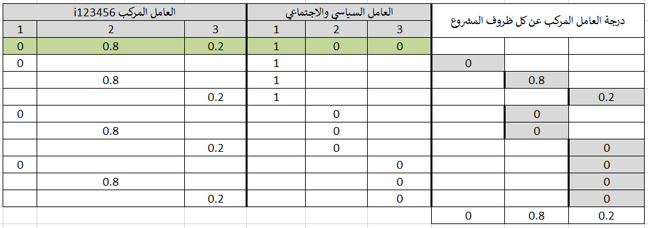

**جدول 18 تراكب تأثير كافة العوامل على الكلفة**

حيث نجد أن المشروع ينمتي للظروف المتوسطة وفق كافة العوامل بنسبة 80 % وينتمي للظروف السيئة وفق كافة العوامل بنسبة 20 % , فإذا اخذنا درجات الانتماء هذه واسقطناها على تابع الكلفة المستنتج سابقا ً ومن تشابه المثلثات نجد أن تغير الكلفة وفق النموذج هو 26.4 % .

**مناقشة النتائج:**

كما نعلم أنَّ معظم المتعهدين عندما يتقدمون لتنفيذ أي مشروعٍ، يُقدرون الكلفة بطريقةٍ ما، وبعد الانتهاء من تنفيذ المشروع يدركون كم زادت الكلفة فعليّاً.

من أجل التَّحقق من الاستجابةِ الصحيحة للنموذج المقترح، حضَّرنا عيّنة من اربع مشاريع، ووزِّعَت الاستمارات نفسها الّتي استخدمت في البحث لدراسة ظروف كلِّ مشروع على متعهدين.

وحُسِبت الزيادة المتوقعة في الكلفة نتيجة المخاطر التي يتعرض لها كلِّ مشروع وفق النموذج الآتي:

**جدول 19 مقارنة نتائج النموذج مع الواقع لعدة مشاريع**

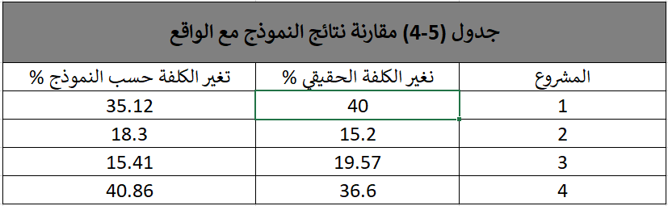

يمكننا القول أن النموذج دقيق إلى حد كبير ( تصل دقة التنبؤ بتغير الكلفة وسطياً إلى 85 %) وهي نسبة ممتازة جداً كون تقدير تغير الكلفة تم فقط من خلال بيانات لفظية عن حالة المشروع , كما يمكننا أن نفسر الدقة الكبيرة في التنبؤ كون جميع المشاريع التي تم أخذها كعينات (المشروع 1، المشروع 2، المشروع 3، المشروع 4) هي مشاريع قد تم تنفيذها سابقاً لذلك يكون من السهل على المتنبئ تحديد حالة المشروع بدقة ووصفها لفظيا بكل سهولة .

**الاستنتاجات والتَّوصيات:**

- يتعرض مشروع التشييد الى مخاطر كثيرة تؤثر على مدة وكلفة وجودة إنجازه. وان التعبير التقليدي والحدي عن عوامل المخاطرة بمشروع التشييد يزيد من الارتياب بتقييم هذه العوامل ومنه بتأثير هذه العوامل على كلفته. لذلك كان لابد من استبدال التقييم الحدي لهذه العوامل بالتقييم الضبابي والذي يمتاز بقدرته العالية على التدرج بالتقييم والذي يساعد بدوره على التخفيف من التنبؤ والتخمين الخاطئ (بالزيادة او النقصان) لتأثير هذه العوامل مجتمعة على كلفة مشروع التشييد.

- من هنا تم التوصل الى نموذج استدلال ضبابي لدراسة تأثير مخاطر مشروع التشييد على كلفته من خلال تعريف عوامل المخاطرة بالمشروع وتطوير توابع عضوية ضبابية لتقييم درجة تأثير هذه المخاطر (كلا على حدى) على كلفة المشروع ومن ثم تطوير نموذج استدلال ضبابي لتقدير تأثير هذه العوامل مجتمعة على كلفة المشروع حيث يوصى بتحويل هذا النموذج إلى أداة حاسوبية .

- تم تعريف عامل مخاطرة رئيسي ومجموعة من العوامل الفرعية لكل عامل رئيسي. كما تم التوصل الى تطوير توابع العضوية الضبابية للعوامل الرئيسية للمخاطرة من خلال دراسة 35 مشروع تشييد. وتم جمع تأثير هذه العوامل مجتمعة من خلال تعريف قواعد معرفية استنادا الى علاقة العوامل وظيفيا وفنيا بتأثيرها على الكلفة وتم اختبارها من خلال الخبراء بهذا المجال .

- تأتي أهمية هذا النموذج المقترح من أهمية التنبؤ الدقيق ( تصل دقة التنبؤ وسطياً إلى 85 %) لكلفة المشروع قبل تنفيذه وذلك من خلال ظروفه ومخاطره المتوقعة والذي يخفف بدوره الارتياب الممكن ان يحصل بتقدير الكلفة الى حده الأدنى. بالإضافة الى التحضر جيدا لهذه المخاطر وتخفيف تأثيرها على كلفة المشروع قبل تنفيذه.

**REFERENCES :**

- Blockley, D. I. And Baldwin, J. F. (1987) Uncertain Inference in Knowledge-Based

Systems. ASCE, Journal of Engineering Mechanics, VII(3), April.

- Chitkara, K. K. (2004). Construction project management, planning, scheduling and controlling.New Delhi: Tata McGraw-Hill Publishing Company.

- Chalabi, A. and Camp, D. (1984) Causes of Delays and Overruns of Construction

Projects in Developing Countries. In: The Proceedings of the 4th International

Symposium on Organization And Management of Construction. University of

Waterloo, Ontario. Canada.

- Castilho and Lima. COMPARATIVE COSTS OF THE PRODUCTION, TRANSPORT AND ASSEMBLY STAGES OF PRESTRESSED PRECAST SLABS USING GENETIC ALGORITHMS, INTERNATIONAL JOURNAL OF OPTIMIZATION IN CIVIL ENGINEERING Int. J. Optim. Civil Eng., 2012; 2(3):407-422

- Flanagan, R and Norman, G., (1993) Risk Management and Construction. London:

Blackwell.

- Fink, A. (1995) How to Ask Survey Questions. California: Sage.

- Grey, S., (1995) Practical Risk Assessment for Project Management. Chichester: John

Wiley.

- LOPEZ.[U.S.J;ALDAMIZ.C.L;TOMAS .A.E](https://www.sciencedirect.com/science/article/pii/S1568494614004980). Automatic construction of Fuzzy Inference Systems for computerized clinical guidelines and protocols ,[Applied Soft Computing](https://www.sciencedirect.com/science/journal/15684946) [Volume 26](https://www.sciencedirect.com/science/journal/15684946/26/supp/C), January 2015, Pages 257-269

- Raftery, J., (1994) Risk Analysis in Project Management. London: E& FN Spon.

- SAQIB,M 2008- Assessment of Critical Success Factors for Construction Projects in Pakistan. First International Conference on Construction In Developing Countries (ICCIDC–I)“Advancing and Integrating Construction Education, Research & Practice”August 4-5, 2008, Karachi, Pakistan

- Thompson, P. and Perry, J. (1992) Engineering Construction Risks. A Guide to

Project Risk Analysis and Risk Management. London: Thomas Tel ford.

- Wirba, E. et al., (1996) Risk Interdependecies and Natural Language Computations.

Engineering, Construction and Architectural Management. 3(4), pp. 251-269.

- ZADEH,L,A. Fuzzy sets. Information and Control, vol. 8, no.3, pp. 338-353, June 1965.